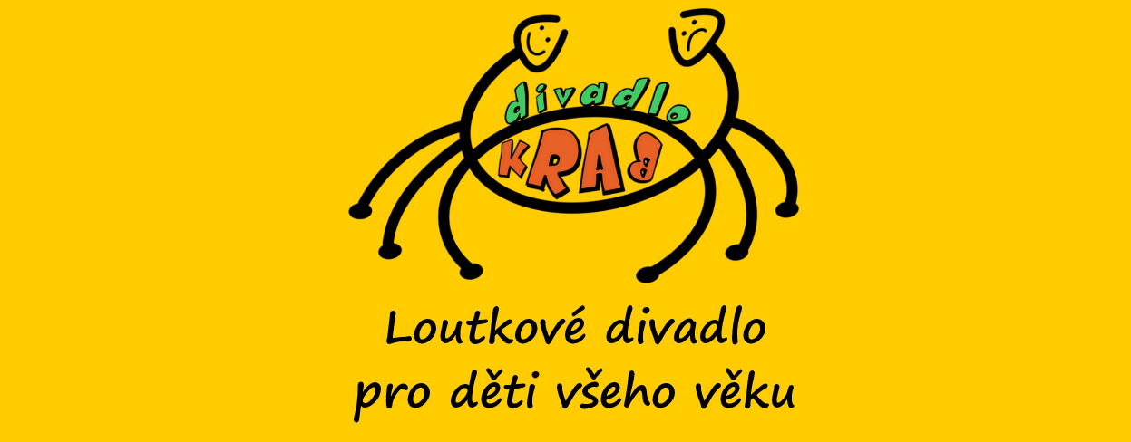

pořádá dne 31.5. dopoledne pro všechny děti z KMŠ
divadelní představení:

ŽABÁK ŽAK A RAK JAK

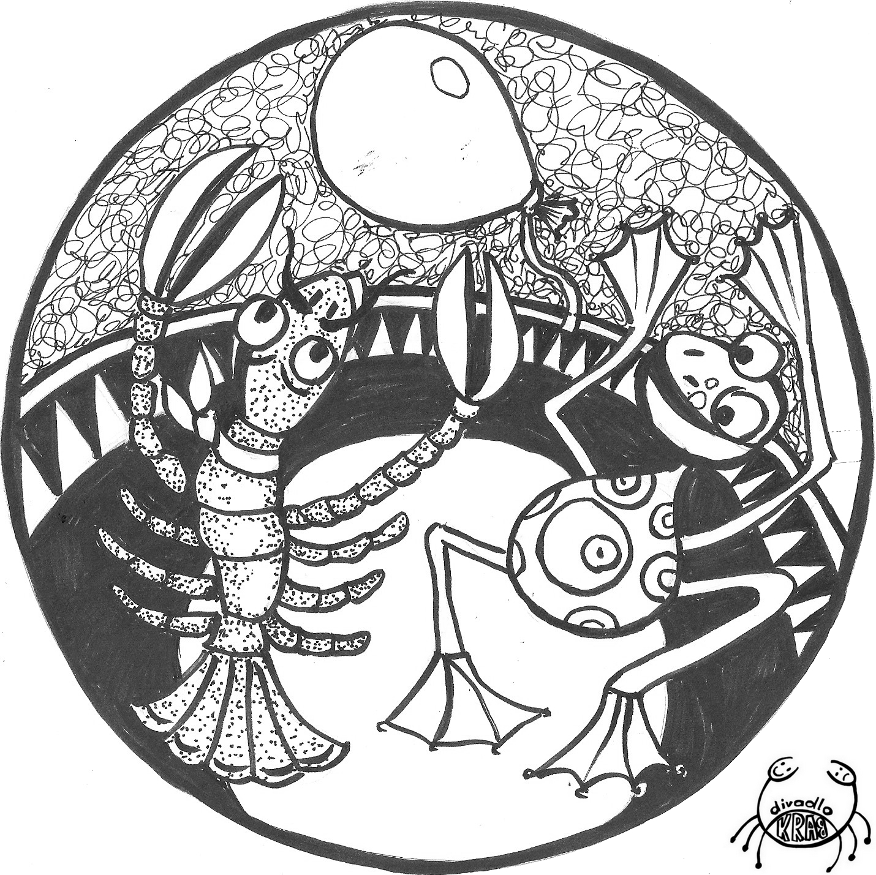
Cirkusová pohádka o tom jak nerozluční kamarádi žabák Žak a rak Jak s pomocí mistra krokodýla Krokodiliniho zvítězili nad nudou.

